海关政务服务事项办事指南

“保税仓库设立、变更、延续、注销”政务服务事项
办事指南

一、事项名称：保税仓库设立、变更、延续、注销
二、事项类型：行政许可
三、设定依据：
1.《中华人民共和国海关法》
第三十二条 经营保税货物的储存、加工、装配、展示、运输、寄售业务和经营免税商店，应当符合海关监管要求，经海关批准，并办理注册手续。
保税货物的转让、转移以及进出保税场所，应当向海关办理有关手续，接受海关监管和查验。
2.《中华人民共和国海关对保税仓库及所存货物的管理规定》（海关总署令第105号公布，海关总署令第198号、第227号、235号、240号修改）
第二条 本规定所称保税仓库，是指经海关批准设立的专门存放保税货物及其它未办结海关手续货物的仓库。
第十条 企业申请设立保税仓库的，应当向仓库所在地主管海关提交以下书面材料：
（一）《保税仓库申请书》；
（二）申请设立的保税仓库位置图及平面图；
（三）对申请设立寄售维修型保税仓库的，还应当提交经营企业与外商的维修协议。
申请材料齐全有效的，主管海关予以受理。申请材料不齐全或者不符合法定形式的，主管海关应当在5个工作日内一次告知申请人需要补正的全部内容。主管海关应当自受理申请之日起20个工作日内提出初审意见并将有关材料报送直属海关审批。
直属海关应当自接到材料之日起20个工作日内审查完毕，对符合条件的，出具批准文件，批准文件的有效期为1年；对不符合条件的，应当书面告知申请人理由。
第十二条 保税仓库验收合格后，经海关注册登记并核发《保税仓库注册登记证书》，方可以开展有关业务。
《保税仓库注册登记证书》有效期为3年。
第十七条 保税仓库经营企业需变更企业名称、组织形式、法定代表人等事项的，应当在变更前向直属海关提交书面报告，说明变更事项、事由和变更时间；变更后，海关按照本规定第八条的规定对其进行重新审核。
保税仓库需变更名称、地址、仓储面积（容积）等事项的，主管海关受理企业申请后，报直属海关审批。
第十八条 保税仓库终止保税仓储业务的，由保税仓库经营企业提出书面申请，经主管海关受理报直属海关审批后，交回《保税仓库注册登记证书》，并办理注销手续。
四、实施机构：哈尔滨海关（直属海关）、哈尔滨关区各隶属海关（仓库所在地主管海关）
五、法定办结时限：仓库所在地主管海关自受理之日起20个工作日内审查完毕，直属海关自收到材料之日起20个工作日内作出决定。
六、承诺办结时限：仓库所在地主管海关自受理之日起20个工作日内审查完毕，直属海关自收到材料之日起20个工作日内作出决定。
七、结果名称：《海关准予行政许可决定书》、《海关不予行政许可决定书》、《保税仓库注册登记证书》。
八、结果样本：
《海关准予行政许可决定书》（见附件1）、《海关不予行政许可决定书》（见附件2）、《保税仓库注册登记证书》（见附件3）。
九、收费标准：不收费
十、收费依据：无
十一、申请条件：
（一）申请设立保税仓库的企业应当具备以下条件。
1.经工商行政管理部门注册登记，具有企业法人资格；
2.具有专门存储保税货物的营业场所；
（二）保税仓库应当具备下列条件。
1.符合海关对保税仓库布局的要求；
2.具备符合海关监管要求的隔离设施、监管设施和办理业务必需的其他设施；
3.具备符合海关监管要求的保税仓库计算机管理系统并与海关联网；
4.具备符合海关监管要求的保税仓库管理制度；
5.公用保税仓库面积最低为2000平方米；
6.液体保税仓库容积最低为5000立方米；
7.寄售维修保税仓库面积最低为2000平方米。
十二、申请材料：
- 申请材料目录
1.首次申请
序号 | 提交材料名称 | 原件/复印件 | 份数 | 纸质/电子 | 要求
1 | 保税仓库申请书（见附件4） | 原件 | 网上办理：1份；现场办理：1份 | 纸质或电子 | 加盖企业印章
2 | 申请设立的保税仓库位置图及平面图 | 原件 | 网上办理：1份；现场办理：1份 | 纸质或电子 | 加盖企业印章
3 | 维修协议（申请设立寄售维修型保税仓库的应当提供经营企业与外商的维修协议） | 原件 | 网上办理：1份；现场办理：1份 | 纸质或电子 | 加盖企业印章

2.延续申请
序号 | 提交材料名称 | 原件/复印件 | 份数 | 纸质/电子 | 要求
1 | 保税仓库延期申请书（见附件4） | 原件 | 网上办理：1份；现场办理：1份 | 纸质或电子 | 加盖企业印章

3.变更申请
序号 | 提交材料名称 | 原件/复印件 | 份数 | 纸质/电子 | 要求
1 | 保税仓库变更申请书（见附件4） | 原件 | 网上办理：1份；现场办理：1份 | 纸质或电子 | 加盖企业印章
2 | 仓库地理位置及平面图等有关资料（仅变更仓库地址和仓储面积提供） | 原件 | 网上办理：1份；现场办理：1份 | 纸质或电子 | 加盖企业印章

4.注销申请
序号 | 提交材料名称 | 原件/复印件 | 份数 | 纸质/电子 | 要求
1 | 经营企业出具的保税仓库注销申请（申请书应当包括对保税仓库库存货物的处理情况，见附件4） | 原件 | 网上办理：1份；现场办理：1份 | 纸质或电子 | 加盖企业印章

（二）申请材料提交
申请人通过登录“互联网+海关”一体化网上办事平台网上办理（网址：http://online.customs.gov.cn） 或者到主管海关窗口办理。

十三、办理流程：
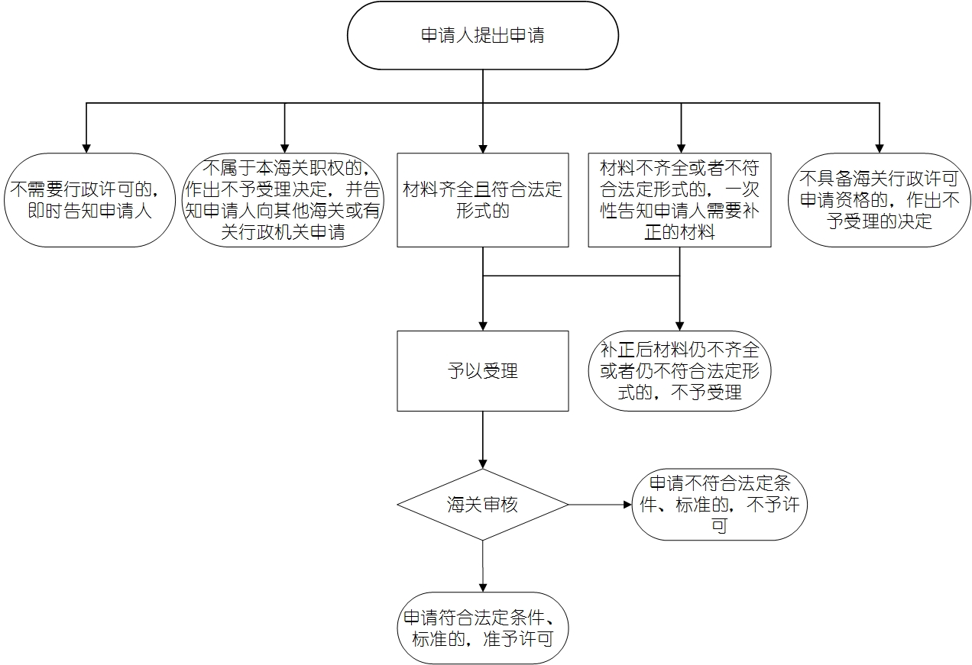

十四、办理形式：网上或窗口办理。
十五、到办理现场次数：网上办理0次或窗口办理1次。
十六、审查标准：申请材料填写准确、完整、真实、有效。
十七、通办范围：哈尔滨海关关区
十八、预约办理：否
十九、网上支付：否
二十、物流快递：支持物流快递
二十一、办理地点：
用户登录“互联网+海关”一体化网上办事平台（http://online.customs.gov.cn）进入“行政审批”模块相关功能或到主管海关现场审批窗口办理（各主管海关地址如下）：
1.黑河海关地址：黑龙江省黑河市爱辉区中央东大街131号黑河海关办公楼。
2.绥芬河海关地址：黑龙江省绥芬河市环湖路1号。
3.同江海关地址：黑龙江省同江市大直街66号。
4.牡丹江海关地址：黑龙江省牡丹江市江南新区卧龙街5号。
5.东宁海关地址：黑龙江省东宁市中华路30号。
6.齐齐哈尔海关地址：黑龙江省齐齐哈尔市龙沙区鹤城路80号。
7.大庆海关地址：黑龙江省大庆市萨尔区东风新村东风路23号。
8.密山海关地址：黑龙江省密山市永固路273号。
9.抚远海关地址：黑龙江省抚远市抚远镇黄河路中段。
10.漠河海关地址：黑龙江省漠河市西林吉镇中华路1号。
11.萝北海关地址：黑龙江省鹤岗市萝北县景观路中段。
12.饶河海关地址：黑龙江省双鸭山市饶河迎春街10号。
13.佳木斯海关地址：黑龙江省佳木斯市前进区杏林路532号。
14.逊克海关地址：黑龙江省黑河市逊克县通江路2号。
15.虎林海关地址：黑龙江省虎林市解放西街371号。
16.嘉荫海关地址：黑龙江省伊春市伊春区松韵城南侧
17.鹤岗海关地址：黑龙江省鹤岗市工农区北红旗路8号。
18.绥化海关地址：北林区康庄路58号市委党校。
19.冰城海关地址：黑龙江省哈尔滨市松北区科技创新城创新1路328号
20.太平机场海关地址：黑龙江省哈尔滨太平国际机场中心路1号。
二十二、办理时间：
（一）现场办理。
各主管海关审批窗口工作日8:30-11:30，13:30-17:00。
（二）网上办理。
企业申请时间：24小时。
海关审核时间：工作日8:30-11:30，13:30-17:00。
二十三、咨询电话：拨打“0451-12360”海关服务热线。
二十四、监督电话：拨打“0451-12360”海关服务热线。

附件1
中华人民共和国 海关
准予行政许可决定书

行政审批编号：
__________________：
你（单位）提出的 申请，经审查，符合法定条件，根据《中华人民共和国行政许可法》规定，决定准予行政许可。

（行政印章）
年 月 日

附件2
中华人民共和国 海关
不予行政许可决定书

行政审批编号：
______________________：
经审核，根据《中华人民共和国行政许可法》及__________________________________________________________对你单位___________________________________的申请，决定不予批准。
不予许可理由：
________________________________________________________________________________________________________
你（单位）对本决定有异议的，可以按照《中华人民共和国行政复议法》相关规定，自本通知书收到之日起六十日内向_______________申请行政复议，也可以按照《中华人民共和国行政诉讼法》相关规定，自知道海关作出不予许可决定之日起6个月内向_____________________提起行政诉讼。

（行政印章）
年 月 日

附件3
保税仓库注册登记证书

海关编号：（ ）关保库字第 号

______________________：
你单位向我关申请设立_____________________保税仓库，根据《中华人民共和国海关法》和《中华人民共和国海关对保税仓库及所存货物的管理规定》的规定，经审查验收合格，准予注册登记。
在保税仓库开展依法应当经过批准的业务的，应当按照相关主管部门的要求开展有关业务。

中华人民共和国 海关（印章）

年 月 日

（证书样式说明：A4大小，正反两面，正面标题字为方正小标宋—GBK二号，内容字体为方正仿宋—GBK三号；反面内容字体为方正仿宋—GBK四号）

证书类型：□设立核发 □延期换证 □补发证书 □其他______
有效期：本证书自核发之日起每次有效期为3年，请于每次有效期满30日前按规定向海关办理延期。（首次有效期至____年__月__日）
延期签注
1.有效期延至 年 月 日 | 2.有效期延至 年 月 日
3.有效期延至 年 月 日 | 4.有效期延至 年 月 日
5.有效期延至 年 月 日 | 6.有效期延至 年 月 日
7.有效期延至 年 月 日 | 8.有效期延至 年 月 日
注：延期签注由海关填写盖章
附件4
保税仓库申请书

___________海关：
我单位拟（设立、变更、延续、注销）__________________保税仓库，愿遵守《中华人民共和国海关法》和《中华人民共和国海关对保税仓库及所存货物的管理规定》，接受海关监管，承担保税仓库经营企业的法定责任和义务，按照规定向海关办理相关手续。
请予审查批准。

附：保税仓库申请事项表

申请单位（印章）：
申请单位法定代表人（签名）：
年 月 日
（申请书样式说明：A4大小，标题字为方正小标宋—GBK二号，内容字体为方正仿宋—GBK三号）

保税仓库申请书填制说明

空格内依次填写：
1.主管海关名称；
2.拟申请（设立、延续、变更、注销）的保税仓库的名称及类型（如：××××××公用型保税仓库、××××××自用型保税仓库）；
3.申请单位（印章）：加盖保税仓库申请单位的行政印章；
4.申请单位法定代表人（签名）：保税仓库申请单位法定代表人亲笔签名；
5.年月日：填写正式递交保税仓库申请书的具体日期。

填写示范

保税仓库申请书

冰城海关：
我单位拟（设立、延续、变更、注销）××××公用型保税仓库，愿遵守《中华人民共和国海关法》和《中华人民共和国海关对保税仓库及所存货物的管理规定》，接受海关监管，承担保税仓库经营企业的法定责任和义务，按规定向海关办理相关手续。
请予审查批准。

附：保税仓库申请事项表

申请单位（印章）：
申请单位法定代表人（签名）：李××
2022年2月11日

附表
保税仓库申请事项表

保税仓库名称
保税仓库地址
保税仓库面积/容积
保税仓库类型
保税仓库负责人 |  | 联系电话
主管业务员 |  | 联系电话
经营企业名称
统一社会信用代码
开户银行及帐号
申请（设立、延续、变更、注销）保税仓库事由
（申请事项表说明：A4大小，标题字为方正小标宋—GBK二号，内容字体为方正仿宋—GBK三号）

保税仓库申请事项表填制说明

1.保税仓库名称：填写经营单位拟申请（设立、延续、变更、注销）的保税仓库的具体名称；
2.保税仓库地址：填写拟申请（设立、延续、变更、注销）的保税仓库的具体地址；
3.保税仓库面积/容积：填写申请（设立、延续、变更、注销）的保税仓库的具体面积，若申请的是液体保税库则填写容积；
4.保税仓库类型：填写公用型、自用型或专用型；
5.保税仓库负责人：填写申请（设立、延续、变更、注销）的保税仓库负责人姓名、联系电话（填写可与企业负责人取得联系的电话号码）；
6.主管业务员：填写拟申请（设立、延续、变更、注销）的保税仓库主管业务员姓名、联系电话（填写可与主管业务员取得联系的电话号码）；
7.经营企业名称：填写仓库经营单位全称；
8.统一社会信用代码：填写仓库经营单位统一社会信用代码；
9.开户银行及帐号：填写仓库经营单位开户银行名称及帐号；
10.申请（设立、延续、变更、注销）保税仓库事由：条理清晰、简明扼要地阐述申请设立保税仓库的原因及理由。

填写示范
附表
保税仓库申请事项表

保税仓库名称 | ××××公用型保税仓库
保税仓库地址 | ×××市×××区×××路×××号
保税仓库面积/容积 | ×××平方米
保税仓库类型 | 公共型
保税仓库负责人 | 李×× | 联系电话 | 0451-××××××
主管业务员 | 王×× | 联系电话 | 0451-××××××
经营企业名称 | ××××公司
统一社会信用代码 | 3300××××××××××××××
开户银行及帐号 | ×××××××银行，521×××××××
申请设立保税仓库事由
为存储保税货物，特申请建设公用型保税仓库。

（申请事项表说明：A4大小，标题字为方正小标宋—GBK二号，内容字体为方正仿宋—GBK三号）

